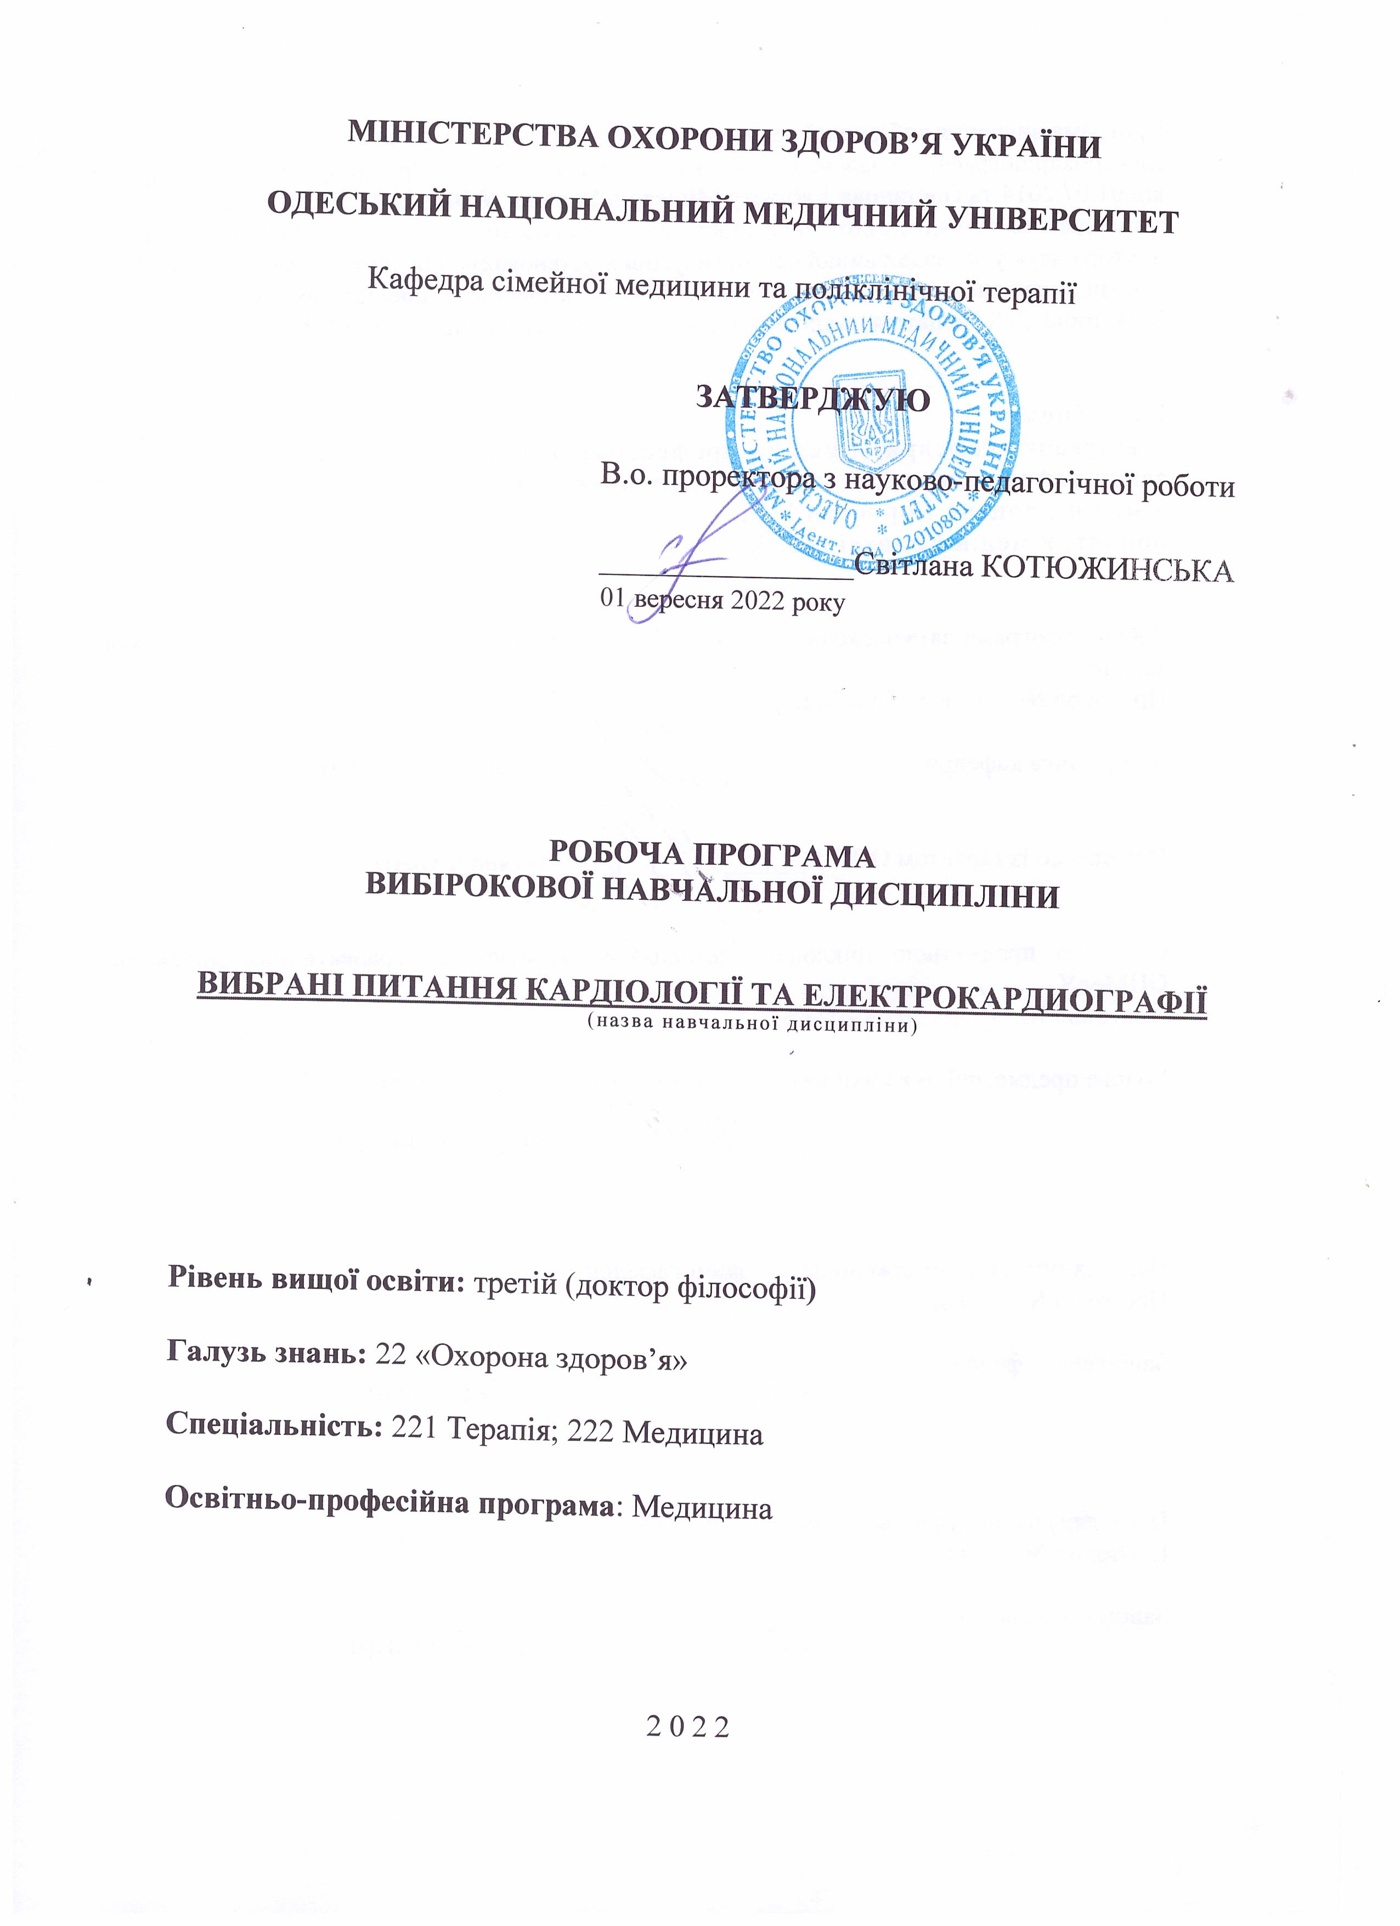

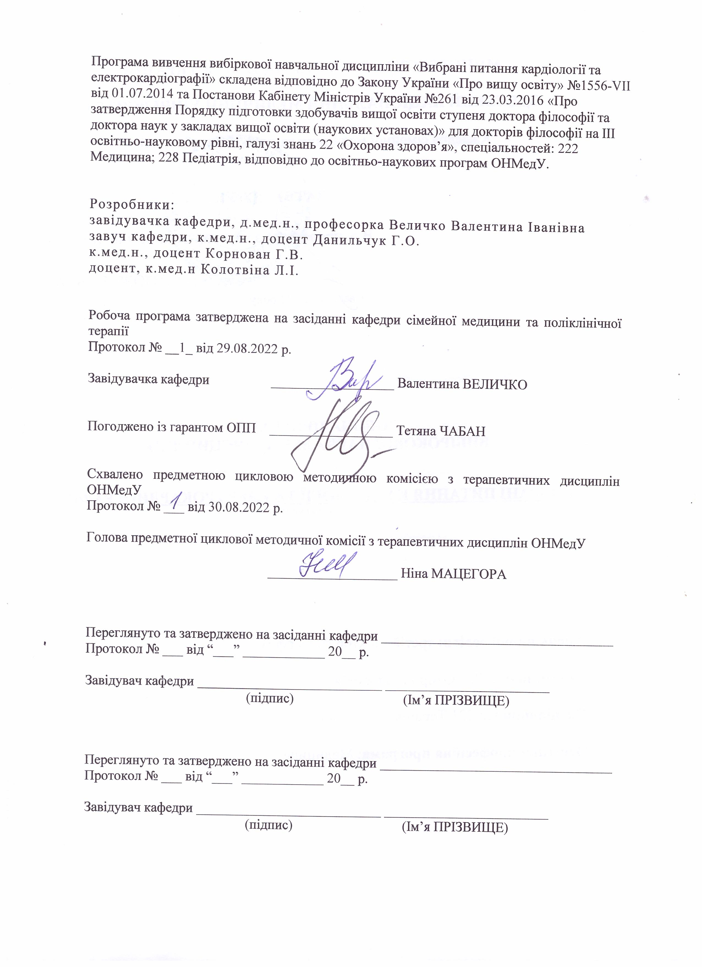

1. Опис навчальної дисципліни:

Найменування показників | Галузь знань, спеціальність, спеціалізація, рівень вищої освіти | Характеристика навчальної дисципліни
Загальна кількість:  Кредитів: 4  Годин: 120  Змістових  модулів: 2 | Галузь знань  22 «Охорона здоров’я»  Спеціальність  221 Терапія; 222 Медицина  Рівень вищої освіти  третій (доктор філософії) | Денна та заочна форма навчання  Вибіркова дисципліна
 |  | Рік підготовки: 2
 |  | Семестри IV семестр
 |  | Лекції (8 год.)
 |  | Семінарські (26 год.)
 |  | Практичні (26 год.)
 |  | Лабораторні (0 год.)
 |  | Самостійна робота (60 год.)
 |  | у т.ч. індивідуальні завдання (0 год.)
 |  | Форма підсумкового контролю –залік

2. Мета та завдання навчальної дисципліни, компетентності, програмні результати навчання.
Мета: підготовка фахівців, які є здатними компетентно розв’язувати комплексні проблеми в галузі професійної та дослідницької інноваційної діяльності при плануванні та виконанні власних досліджень та підготовки докторів філософії до якісного виконання функціональних обов’язків, пов’язаних з використанням електрокардіологічних досліджень в діагностиці уражень серцево-судинної системи та екстракардіальної патології, проведенням диференційної діагностики, раціональним вибором лікарських препаратів, що має зменшити частоту або попереджати виникнення ускладнень перебігу захворювань та небажаних ефектів під час їх фармакотерапії.
Завдання:
1) надання здобувачам ступеня доктора філософії знань відносно патогенезу захворювань серцево-судинної системи;
2) надання здобувачам ступеня доктора філософії знань щодо використання функціональних методів дослідження у діагностичному процесі;
3) удосконалення у здобувачів ступеня доктора філософії знань щодо реабілітації хворих на внутрішню патологію за умов поліклініки та стаціонару;
4) Формування у здобувачів ступеня доктора філософії практичних навичок щодо діагностики з використанням ЕКГ при основних захворюваннях внутрішніх органів
. Процес вивчення дисципліни спрямований на формування елементів наступних компетентностей:
- Інтегральна компетентність(ІК): здатність розв’язувати комплексні проблеми, проводити незалежне оригінальне наукове дослідження та здійснювати педагогічну, професійну, дослідницьку та інноваційну діяльність в галузі медицини.
- Загальні компетентності (ЗК):
ЗК 1. Здатність до вдосконалення та розвитку власного інтелектуального та загальнокультурного рівню.
ЗК 2. Вміння працювати автономно, з дотриманням дослідницької етики, академічної доброчесності та авторського права.
ЗК 3. Навички до пошуку, оброблення та аналізу інформації з різних джерел.
ЗК 4. Здатність до спілкування і роботи у професійному середовищі та з представниками інших професій у національному та міжнародному контексті.
ЗК 5. Вміння виявляти, ставити та вирішувати проблеми, здатність генерувати нові ідеї.
ЗК 6. Здатність оцінювати та забезпечувати якість виконуваних робіт.
ЗК 7. Вміння планувати та управляти часом.
- Спеціальні (фахові) компетентності (СК):
СК 1. Глибокі знання і систематичне розуміння предметної області за напрямом та тематикою наукових досліджень у галузі медицини, майбутньої професійної діяльності у сфері вищої медичної освіти.
СК 2. Здатність до визначення потреби у додаткових знаннях за напрямком наукових досліджень, формулювати дослідницькі питання, генерувати наукові гіпотези у сфері медицини.
СК 3. Здатність розробляти та управляти науковими проектами у сфері медицини.
СК 4. Здатність обирати методи та критерії оцінки досліджуваних феноменів та процесів в галузі медицини відповідно до цілей та завдань наукового проекту.
СК 5. Володіння сучасними методами наукового дослідження.
СК 6. Здатність проводити коректний аналіз та узагальнення результатів наукового дослідження.
СК 7. Здатність інтерпретувати можливості та обмеження дослідження, його роль у суспільстві.
СК 8. Впровадження нових знань (наукових даних) в освітній процес та практику охорони здоров’я.
СК 9. Оприлюднення результатів наукових досліджень в усній і письмовій формах відповідно до національних та міжнародних стандартів.
СК 10. Організовувати та реалізовувати педагогічну діяльність у вищій медичній освіті, керувати науково-педагогічним (науковим) колективом.

Програмні результати навчання (ПРН):
ПРН 1. Застосовувати науково-професійні знання; формулювати ідеї, концепції з метою використання в роботі освітнього та наукового спрямування.
ПРН 2. Демонструвати знання методології дослідження в цілому і методів певної сфери наукових інтересів, зокрема.
ПРН 3. Інтерпретувати та аналізувати інформацію, коректно оцінювати нові й складні явища та проблеми з науковою точністю критично, самостійно і творчо.
ПРН 4. Виявляти невирішені проблеми у предметній області медицини та визначати шляхи їх вирішення.
ПРН 5. Формулювати наукові гіпотези, мету і завдання наукового дослідження.
ПРН 6. Самостійно і критично проводити аналіз і синтез наукових даних.
ПРН 7. Розробляти дизайн та план наукового дослідження, використовуючи відповідні методи дослідження в галузі медицини.
ПРН 8. Виконувати та вдосконалювати сучасні методики дослідження за обраним напрямом наукового проекту та освітньої діяльності.
ПРН 9. Винаходити нові способи діагностики, лікування та профілактики захворювань людини.
ПРН 10. Використовувати результати наукових досліджень в медичній практиці, освітньому процесі та суспільстві.
ПРН 11. Інтерпретувати можливості та обмеження наукового дослідження, його роль в розвитку системи наукових знань і суспільства в цілому.
ПРН 12. Представляти результати наукових досліджень в усній і письмовій формах у науковому співтоваристві і суспільстві в цілому, відповідно до національних та міжнародних стандартів.
ПРН 13. Управляти роботою колективу студентів, колег, міждисциплінарної команди.
ПРН 14. Організовувати навчання учасників освітнього процесу при виконанні наукової та освітньої діяльності та впливати на їх соціальний розвиток.
ПРН 15. Оцінювати ефективність освітнього процесу, рекомендувати шляхи його удосконалення.
ПРН 16. Використовувати етичні принципи в роботі з пацієнтами, лабораторними тваринами, дотримуватися наукової етики.
ПРН 17. Демонструвати академічну доброчесність та діяти відповідальність щодо достовірності отриманих наукових результатів.

У результаті вивчення навчальної дисципліни здобувач вищої освіти (аспірант) повинен:
Знати:
- основні принципи організації та надання терапевтичної та кардіологічної допомоги за амбулаторних та лікарняних умов;
- етіологію, патогенез, клініку, діагностику, диференційну діагностику, лікування, профілактику поширених кардіологічних захворювань у дорослих.
- принципи медичної реабілітації за умов поліклініки;
- особливості експертизи працездатності
Вміти:
- визначити показання до проведення електрокардіографії під час амбулаторно-поліклінічний прийому пацієнтів різних вікових категорій;
- здійснювати ранню діагностику початкових форм різних терапевтичних захворювань з використанням всіх доступних методів дослідження;
- проводити аналіз ЕКГ при ураженнях серцево-судинної системи та екстракардіальної патології;
- вміти за допомогою ЕКГ своєчасно діагностувати стани, які потребують невідкладної терапії
- проводити об′єктивізацію лікувального процесу за допомогою ЕКГ;
- вирішувати питання експертизи тимчасової та тривалої непрацездатності.

3. Зміст навчальної дисципліни

Змістовий модуль 1.
Вибранні питання кардіології. Етіологія. Патогенез. Клінічні ознаки. Принципи лікування хворих з патологією серцево-судинної системи.

Тема 1. Хронічна ішемічна хвороба серця. Стенокардія. Визначення ІХС. Класифікація. Особливості клінічного перебігу і діагностики різних варіантів стабільної і нестабільної стенокардії. Безбольові форми ІХС (безбольова ішемія, післяінфарктний та дифузний кардіосклероз). Роль ЕКГ, ЕхоКГ, навантажувальних проб (велоергометрія, черезстравохідна електрокардіостимуляція), радіонуклідних методів, коронарографії, біохімічних показників вдіагностиці і диференційній діагностиці різних форм ІХС. Критерії діагнозу. Диференційована терапія різних варіантів стабільної і нестабільної стенокардії, показання до хірургічного лікування (аортокоронарне шунтування, стентування, транслюмінальна ангіопластика). Невідкладна допомога при нападі стенокардії. Первинна та вторинна профілактика. Прогноз та працездатність.

Тема 2. Гострий коронарний синдром. Інфаркт міокарда. Поняття “гострий коронарний синдром”. Критерії діагнозу різних форм нестабільної стенокардії. Тактика ведення хворого з нестабільною стенокардією. Інфаркт міокарду: визначення. Класифікація. Особливості клінічного перебігу і діагностики гострого інфаркту міокарда. Особливості клінічного перебігу і діагностики різних форм хвороби (в тому числі атипових). Лабораторна (маркери некрозу міокарда) та ЕКГ діагностика інфаркту міокарда. Визначення локалізації вогнища некрозу за ЕКГ. Ускладнення (гостра лівошлуночкова недостатність, порушення ритму і провідності серця, розрив міокарда, гостра аневризма серця, постінфарктний синдром Дреслера). Лікувальна тактика в різні періоди гострого інфаркту міокарда. Показання до хірургічного лікування. Реабілітація. Первинна та вторинна профілактика.

Тема 3. Кардіалгії. Диференційний діагноз. Класифікації кардіалгій. Диференціальний діагноз стенокардії та кардіалгій при захворюваннях серця, дихальної, травневої, кістково-м’язевої системи тощо. Складання плану обстеження, додаткові лабораторні та інструментальні методи обстеження. Тактика ведення хворих в залежності від ґенезу кардіалгії.

Тема 4. Порушення серцевого ритму та провідності. Порушення ритму. Визначення. Етіологія. Електрофізіологічні механізми аритмій (екстрасистолії, фібриляції та тріпотіння передсердь, надшлуночкової та шлуночкової тахікардії, фібриляції шлуночків). Можливості їх розпізнавання в клініці. Класифікація. Порушення гемодинаміки. Клініка, перебіг. ЕКГ-діагностика та диференційна діагностика. Диференційована медикаментозна терапія. Немедикаментозні методи лікування. Роль електроімпульсної терапії в лікуванні аритмій (показання, протипоказання, методика). Невідкладна допомога при пароксизмальних порушеннях ритму та раптовій зупинці серця. Первинна та вторинна профілактика. Прогноз і працездатність.
Порушення провідності. Визначення та етіологія порушень провідності серця. Класифікація. Клініка та ЕКГ-діагностика різних варіантів та ступенів атріо-вентрикулярної блокади та блокад ніжок пучка Гіса. Тактика при хронічних та гострих порушеннях провідності. Невідкладна допомога при синдромі Мораган’ї-Адамса-Стокса. Показання та принципи електростимуляції (тимчасової, постійної). Первинна та вторинна профілактика. Прогноз і працездатність.

Тема 5. Серцева недостатність. Гостра серцева недостатність. Визначення. Основні причини. Патогенез порушень центральної та периферичної гемодинаміки при різних формах (недостатність лівих та правих відділів серця). Класифікація. Клінічні прояви. Діагностика. Невідкладна допомога при кардіогенному набряку легень та кардіогенному шоці.
Хронічна серцева недостатність. Визначення. Основні причини. Патогенез порушень центральної та периферичної гемодинаміки при різних формах (недостатність лівих та правих відділів серця). Роль нейрогуморальної активації та ремоделювання серця. Класифікація. Клінічні прояви та їх особливості залежно від варіанту (систолічний, діастолічний), стадії та функціонального класу. Діагностика. Значення лабораторних та інструментальних методів дослідження. Прогноз-модифікуюча терапія. Первинна та вторинна профілактика. Прогноз та працездатність.

Тема 6. Хвороби міокарду. Визначення та класифікація міокардитів. Етіологія та патогенез. Клінічні прояви. Лабораторні та інструментальні (ЕКГ, ЕхоКГ) методи дослідження в діагностиці міокардитів. Критерії діагнозу. Ускладнення. Лікування міокардитів в залежності від етіології. Лікування ускладнень (серцева недостатність). Профілактика. Прогноз і працездатність.
Визначення кардіоміопатій. Етіологія і патогенез основних видів кардіоміопатій (запальних, метаболічних, ідіопатичних). Клінічні прояви, зміни ЕКГ, ЕхоКГ та інших методів дослідження при різних (дилятаційній, гіпертрофічній та рестриктивній) кардіоміопатіях. Критерії діагнозу і диференційний діагноз. Ускладнення. Особливості лікування кардіоміопатій. Первинна та вторинна профілактика. Прогноз і працездатність.

Тема 7. Легеневе серце. ТЕЛА. Визначення поняття “легеневе серце”. Етіологія, патогенез. Класифікація. Клінічні прояви, результати інструментальних методів дослідження в залежності від етіологічного фактора, форми (гостре, підгостре, хронічне) та стадії (компенсація, декомпенсація) хвороби. Принципи лікування. Первинна та вторинна профілактика. Прогноз і працездатність.
Визначення та класифікація ТЕЛА. Фактори ризику. Патогенез порушень гемодинаміки. Клінічний перебіг різних форм. Критерії діагнозу, диференційний діагноз. Значення результатів інструментальних методів дослідження для діагностики. Лікувальна тактика. Показання до хірургічного лікування. Первинна та вторинна профілактика. Прогноз і працездатність.

Тема 8. Екстракардіальна патологія

Змістовий модуль №2.
Диференційна діагностика при захворюваннях серцево-судинної системи та екстракардіальній патології за допомогою електрокардіографічних методів.

Тема 9. Анатомо-фізіологічні основи електрокардіографії. Клініко-діагностичне значення методу електрокардіографії. Біофізичні і фізіологічні основи ЕКГ. Структура і функція водіїв ритму серця та провідикової системи. Основні та додаткові шляхи проведення імпульсу. Методика і техніка реєстрації ЕКГ: стандартні відведення, однополюсні відведення від кінцівок, грудні відведення. Основні елементи ЕКГ : значення тривалості та амплітуди зубців, тривалості інтервалів і сегментів в нормі. Алгоритм і методика розшифрування ЕКГ.
Тема 10. ЕКГ діагностика порушень серцевого ритму та провідності. ЕКГ-діагностика екстрасистолій, парасистолій. ЕКГ-діагностика суправентрикулярних та шлуночкових пароксизмальних тахікардій. ЕКГ-діагностика фібриляції (ФП) і тріпотіння передсердь (ТП). ЕКГ-діагностика синоатріальних, атріовентрикулярних блокад та блокад ніжок пучка Гіса. ЕКГ-діагностика порушень проведення імпульсу; диференційну діагностику між різними варіантами порушення проведення імпульсу. ЕКГ-діагностика синдрому подовженого та укороченого інтервалу QT, синдромів Бругада, Ленегре, WPW.
Тема 11. Зміни на ЕКГ при ішемічній хворобі серця: стенокардія, гострий коронарний синдром, інфаркт міокарду. ЕКГ-діагностика гострого коронарного синдрому без елевації та з елевацією сегмента ST. ЕКГ-діагностика інфаркту міокарду (без з.Q і ІМ із з.Q). ЕКГ–зміни при різних формах інфаркту міокарда в різні періоду його перебігу. ЕКГ з фізичним навантаженням.
Тема 12. ЕКГ діагностика при хворобах міокарда. ЕКГ-ознаки гіпертрофії правого та лівого передсердь та шлуночків. ЕКГ-ознаки змін міокарда при гіпертонічній хворобі.
Тема 13. Діагностична значимість порушень процесів реполярізації на ЕКГ. ЕКГ-діагностика ранньої реполяризації шлуночків. ЕКГ – ознаки гіпер- або гіпокаліємії.

4. Структура вибіркової навчальної дисципліни «Вибрані питання кардіології та електрокардіографії»
Назва змістових модулів і тем | Кількість годин
Назва змістових модулів і тем | Денна форма |  |  |  |  | Заочна форма
Назва змістових модулів і тем | Усього | У тому числі |  |  |  | Усього |  | У тому числі
Назва змістових модулів і тем | Усього | Л | П | С | СРС |  |  | Л |  | П | С | СРС
Змістовий модуль № 1. Вибранні питання кардіології. Етіологія. Патогенез. Клінічні ознаки. Принципи лікування хворих з патологією серцево-судинної системи
Тема 1.  Хронічна ішемічна хвороба серця. Стенокардія. | 6 |  | 2 |  | 4 | 8 |  |  | 2 |  |  |  | 4
Тема 2.  Гострий коронарний синдром. Інфаркт міокарда | 8 | 2 | 2 | 2 | 2 | 6 | 2 |  | 2 |  | 2 |  | 2
Тема3.  Кардіалгії. Диференційний діагноз | 6 |  |  | 2 | 4 | 8 |  |  |  |  | 2 |  | 4
Тема 4.  Порушення серцевого ритму та провідності | 14 | 2 | 2 | 4 | 6 | 14 | 2 |  | 2 |  | 4 |  | 6
Тема 5.  Серцева недостатність | 8 | 2 |  | 2 | 4 | 8 | 2 |  |  |  | 2 |  | 4
Тема 6.  Хвороби міокарду | 12 | 2 | 2 | 2 | 6 | 12 | 2 |  | 2 |  | 2 |  | 6
Тема 7.  Легеневе серце. ТЕЛА | 4 |  |  | 2 | 2 | 4 |  |  |  |  | 2 |  | 2
Тема 8.  Екстракардіальна патологія | 6 |  | 2 | 2 | 2 | 6 |  |  | 2 |  | 2 |  | 2
Змістовий модуль №2. Диференційна діагностика при захворюваннях серцево-судинної системи та екстракардіальній патології за допомогою електрокардіографічних методів
Тема 9.  Анатомо-фізіологічні основи електрокардіографії | 8 |  | 2 | 2 | 4 | 8 |  |  | 2 |  | 2 |  | 4
Тема 10.  ЕКГ діагностика порушень серцевого ритму та провідності | 16 |  | 4 | 4 | 8 | 16 |  |  | 4 |  | 4 |  | 8
Тема 11.  Зміни на ЕКГ при ішемічній хворобі серця: стенокардія, гострий коронарний синдром, інфаркт міокарду | 14 |  | 4 | 2 | 8 | 14 |  |  | 4 |  | 2 |  | 8
Тема 12  ЕКГ діагностика при хворобах міокарда | 10 |  | 2 | 2 | 6 | 10 |  |  | 2 |  | 2 |  | 6
Тема 13  Діагностична значимість порушень процесів реполярізації на ЕКГ | 8 |  | 4 |  | 4 | 8 |  |  | 4 |  |  |  | 4
Разом: | 120 | 8 | 26 | 26 | 60 | 120 | 8 |  | 26 |  | 26 |  | 60
5. Теми лекційних / семінарських / практичних / лабораторних занять
5.1.Теми лекцій вибіркової навчальної дисципліни «Вибрані питання кардіології та електрокардіографії»
№ | Назва теми / види завдань | Кіл-ть годин
1 | Тема 2. Лекція 1.  Гострий коронарний синдром | 2
2 | Тема 4. Лекція 1.  Порушення серцевого ритму | 2
3 | Тема 5.Лекція 1.  Серцева недостатність | 2
4 | Тема 6. Лекція 1.  Хвороби міокарду | 2
 | ВСЬОГО | 8

5.2. Теми семінарських занять вибіркової навчальної дисципліни «Вибрані питання кардіології та електрокардіографії»
№ | Назва теми / види завдань | Кіл-ть годин
 | Тема 2. Семінарське заняття 1.  Діагностика інфаркту міокарда | 2
 | Тема 3. Семінарське заняття 1.  Диференційний діагноз кардіалгій. НЦД | 2
 | Тема 4. Семінарське заняття 1.  Аритмії, обумовлені порушенням функції автоматизму. Критерії правільного синусового ритму. Синдром слабкісті синусового вузла. Етиологія, клініка | 2
 | Тема 5. Семінарське заняття 1.  Серцева недостатність | 2
 | Тема 6. Семінарське заняття 1.  Міокардити, діагностика | 2
 | Тема 7. Семінарське заняття 1.  Тромбоемболія легенової артерії, Клініка, діагностика, Лікування | 2
 | Тема 8. Семінарське заняття 1.  Зміни ЕКГ при деяких екстракардіальних захворюваннях та електро-літних порушеннях в організмі | 2
 | Тема 10. Семінарське заняття 1.  Пасивні та активні ектопічні комплекси та ритми. Екстрасистолічна аритмія. Етиологія, класифікація, клініка. Парасистолія. | 2
 | Тема 10. Семінарське заняття 2.  Фібриляція та тріпотіння передсердь. Клініка. Види. Лікування | 2
 | Тема 11. Семінарське заняття 1.  Зміни на ЕКГ при хронічній ішемічній хворобі серця: стенокардія, гострий коронарний синдром | 2
 | Тема 11. Семінарське заняття 2.  Зміни на ЕКГ при інфаркті міокарду. | 2
 | Тема 12. Семінарське заняття 6.  ЕКГ діагностика при хворобах міокарда | 2
 | ВСЬОГО | 26

5.3. Теми практичних занять вибіркової навчальної дисципліни «Вибрані питання кардіології та електрокардіографії»
№ | Назва теми / види завдань | Кіл-ть годин
1 | 2 | 3
 | Тема 1. Практичне заняття 1.  Хронічна ішемічна хвороба серця. Стенокардія. | 2
 | Тема 2. Практичне заняття 1.  Гострий коронарний синдром. Інфаркт міокарда | 2
 | Тема 4. Практичне заняття 1.  Порушення серцевого ритму та провідності | 2
 | Тема 6. Практичне заняття 1.  Хвороби міокарду | 2
 | Тема 8. Практичне заняття 1.  Зміни ЕКГ при деяких екстракардіальних захворюваннях та електролітних порушеннях в організмі | 2
 | Тема 9. Практичне заняття 1.  Методика реєстрації ЕКГ. Електрокардіограма в нормі. ЕКГ при гіпертрофіях відділів серця. Методика проведення і аналіз результатів добового моніторування ЕКГ. Функціональні проби ЕКГ. Гострий медикаментозний тест. Проба з дозованим фізичним навантаженням | 2
 | Тема 10. Практичне заняття 1.  ЕКГ діагностика аритмій, обумовлених порушенням автоматизму синусового вузла. ЕКГ при суправентрикулярних аритміях. Екстрасистолії. Фібриляції та тріпотіння передсердь. ЕКГ ознаки синдромів передчасного збудження шлуночків. ЕКГ діагностика шлуночкових аритмій: екстрасистолій, тахікардій, фібриляції шлуночків | 2
 | Тема 10. Практичне заняття 2.  ЕКГ діагностика порушень внутрішньо-шлуночкової провідності. ЕКГ при синоартралній та атріовентрикулярній блокадах | 2
 | Тема 11. Практичне заняття 1.  Зміни на ЕКГ при хронічній ішемічній хворобі серця: стенокардія, гострий коронарний синдром | 2
 | Тема 11. Практичне заняття 2.  Зміни на ЕКГ при інфаркті міокарду різної локалізації | 2
 | Тема 12. Практичне заняття 1.  ЕКГ діагностика хвороб міокарда, перикардитів | 2
 | Тема 13. Практичне заняття 1.  Порушення процесів реполяризації на ЕКГ. Види. Етиологія. Ознаки. Синдром ранньої реполяризації шлуночків. Диференційна діагностика | 4
 | ВСЬОГО | 26

5.4. Теми лабораторних занять
Лабораторні заняття не передбачені.

6. Самостійна робота здобувача вищої освіти

№ | Назва теми / види завдань | Кіл-ть годин
 | Тема 1.  Хронічна ішемічна хвороба серця. Стенокардія | 4
 | Тема 2  Інтерваційні методи лікування при гострому коронарному синдромі | 2
1 | 2 | 3
 | Тема 3  Роль ЕКГ в диференційній діагностиці кардіалгій | 4
 | Тема 4  Аритмії, обумовлені порушенням функції автоматизму. Етиологія, клініка, діагностика | 2
 | Тема 4  Пасивні та активні ектопічні комплекси та ритми. Екстрасистолічна аритмія. Етиологія, класифікація, клініка. | 2
 | Тема 4  Парасистолія. | 2
 | Тема 5  Серцева недостатність | 4
 | Тема 6.  Хвороби міокарду | 6
 | Тема 7.  Легеневе серце. ТЕЛА | 2
 | Тема 8.  Екстракардіальна патологія | 2
 | Тема 9.  Анатомо-фізіологічні основи електрокардіографії. Властивості серцевого м′яза. Будова провідної системи серця | 2
 | Тема 9.  Методи обстеження хворих на серцево-судинну патологію. Діагностична цінність електрокардіографії, добового моніторування ЕКГ | 2
 | Тема 10  Фібриляція та тріпотіння передсердь. Клініка. Види. Сучасні методи лікування | 2
 | Тема 10  Шлуночкові порушення серцевого ритму. Етіологія, клініка, лікування | 2
 | Тема 10  Порушення провідності: внутрішньопередсерна блокада та блокади гілок п. Гіса, атріовентрикулярна та синоартральна блокади | 2
 | Тема 10  Хірургічні методи в сучасному лікуванні порушень серцевого ритму | 2
 | Тема 11.  Зміни на ЕКГ при ішемічній хворобі серця: стенокардія, гострий коронарний синдром, інфаркт міокарду | 4
 | Тема 12.  Клінічні настанови лікування в кардіології | 2
 | Тема 12  ЕКГ діагностика при хворобах міокарда | 2
 | Тема 13  Діагностична значимість порушень процесів реполярізації на ЕКГ | 4
 | Підготовка до залікового заняття. | 6
 | Разом | 60

7. Методи навчання
Практичні заняття: бесіда, рольові ігри, вирішення клінічних ситуаційних задач, відпрацювання навичок огляду пацієнта, відпрацювання навичок виконання маніпуляцій за переліком Викладання вибіркової навчальної дисципліни «Вибрані питання кардіології та електрокардіографії» на практичних заняттях забезпечується методичними розробками для кожного практичного заняття, наочними засобами навчання для кожного заняття (презентації, відео лекції, набори ЕКГ, ситуаційні задачі), інформаційним ресурсом кафедри, структурованими алгоритмами контролю вмінь.
Самостійна робота при вивченні вибіркової навчальної дисципліни забезпечується методичними розробками з самостійної роботи, наочними засобами навчання (відеолекції, презентації), інформаційним ресурсом кафедри, тематикою самостійних робіт, структурованими алгоритмами контролю вмінь.
Поточний контроль: усне опитування, тестування, оцінювання виконання практичних навичок, оцінювання комунікативних навичок під час рольової гри, розв’язання ситуаційних клінічних завдань, оцінювання активності на занятті.
Підсумковий контроль. Вивчення навчальної дисципліни завершується заліком. Залік отримають аспіранти (здобувачі), які не мають пропусків лекцій і практичних занять або відпрацювали пропущені аудиторні заняття і мають середній бал не менше, ніж 3,00.
Оцінювання поточної навчальної діяльності на практичному занятті:
- Оцінювання теоретичних знань з теми заняття:
- методи: опитування, вирішення ситуаційної клінічної задачі
- максимальна оцінка – 5, мінімальна оцінка – 3, незадовільна оцінка – 2.
- Оцінка практичних навичок та маніпуляцій з теми заняття:
- методи: оцінювання правильності виконання практичних навичок
- максимальна оцінка – 5, мінімальна оцінка – 3, незадовільна оцінка – 2.
- Оцінювання роботи із пацієнтом з теми заняття:
- методи: оцінювання: а) комунікативних навичок спілкування з пацієнтом та його батьками, б) правильність призначення та оцінки лабораторних та інструментальних досліджень, в) дотримання алгоритму проведення диференціального діагнозу, г) обґрунтування клінічного діагнозу, д) складання плану лікування;
- максимальна оцінка – 5, мінімальна оцінка – 3, незадовільна оцінка – 2.
Оцінка за одне практичне заняття є середньоарифметичною за всіма складовими і може мати лише цілу величину (5, 4, 3, 2), яка округлюється за методом статистики.

Критерії поточного оцінювання на практичному занятті

Оцінка | Критерії оцінювання
«5» | Здобувач вільно володіє матеріалом, бере активну участь в обговоренні та вирішенні ситуаційної клінічної задачі, впевнено демонструє практичні навички під час огляду хворої дитини та інтерпретації даних клінічного, лабораторних та інструментальних досліджень, висловлює свою думку з теми заняття, демонструє клінічне мислення.
«4» | Здобувач добре володіє матеріалом, бере участь в обговоренні та вирішенні ситуаційної клінічної задачі, демонструє практичні навички під час огляду хворої дитини та інтерпретації даних клінічного, лабораторних та інструментальних досліджень з деякими помилками, висловлює свою думку з теми заняття, демонструє клінічне мислення.
«3» | Здобувач недостатньо володіє матеріалом, невпевнено бере участь в обговоренні та вирішенні ситуаційної клінічної задачі, демонструє практичні навички під час огляду хворої дитини та інтерпретації даних клінічного, лабораторних та інструментальних досліджень з суттєвими помилками.
«2» | Здобувач не володіє матеріалом, не бере участь в обговоренні та вирішенні ситуаційної клінічної задачі, не демонструє практичні навички під час огляду хворої дитини та інтерпретації даних клінічного, лабораторних та інструментальних досліджень.

Підсумковий контроль у формі заліків оцінюється за двобальною шкалою:
- оцінка «зараховано» виставляється студенту, який виконав робочу програму освітньої компоненти, не має академічної заборгованості; рівень компетентності – високий (творчий);
- оцінка «не зараховано» виставляється студенту, який не виконав робочу програму освітньої компоненти, має академічну заборгованість (середній бал нижче ніж 3,0 та/або пропуски занять); рівень компетентності – низький (рецептивно-продуктивний).

9. Методичне забезпечення

- Робоча програма навчальної дисципліни
- Силабус
- Методичні розробки до практичних занять
- Методичні рекомендації до самостійної роботи здобувачів
- Мультимедійні презентації
- Ситуаційні клінічні завдання
- Сценарії рольових ігор (за необхідністю)
- Електронний банк тестових завдань за підрозділами з дисципліни
- Навчально-методична література.

10. Рекомендована література
Основна (базова):
- Основи ЕКГ: 9-е видання / Джон Хемптон, Джоанна Хемптон (дві мови).-К.: ВСВ «Медицина», 2020. – 234 с.
- Основи електрокардіографії. Третє видання, перероблене і доповнене / Ред.: О.Й. Жарінов, В.О. Куць. — Львів: Видавництво МС, 2017. — 240 с.
- Жарінов О.Й., Куць В.О., Вєрєжнікова Г.П., Сєрова О.Д. Практикум з електрокардіографії. – Львів: Видавництво МС, 2014. - 268 с.
- Навантажувальні проби в кардіології [Электронный ресурс]: навчальний посібник / О. Й. Жарінов, В. О. Куць, Н. В. Тхор. – Київ: [б. и.], 2006. – Библиогр.: с. 81.
- Вибрані питання кардіології для сімейних лікарів: Навчальний посібник / За редакцією Заремби. – К., 2010. – 342с.
- Вороненко Ю.В., Шекера О.Г, Долженко М.М. та співавтори Актуальні питання сецево-судинних хвороб у практиці сімейного лікаря Видавництво «Заславский», 412 ст., 2016

Додаткова:
- Джанашия П.Х. Невідкладна кардіологія: посібник для лікарів / Під редакцією П.Х. Джанашия, І.М.Шевченко, С.В. Олишевко. – М.: «Біном», 2010. – 288с.
- Бобров В.О., Поташев С.В.. Постінфарктна стенокардія (механізми розвитку, особливості перебігу та лікування, прогноз). – К.: Мед.книга, 2009. -100с.
- Серцево-судинні захворювання. Рекомендації з діагностики, профілактики та лікування / За редакцією В.М.Коваленка, М.Г.Лугая. – К.- «МОРІОН», 2011.- 408с.
- Невідкладна медична допомога у загальній лікарській практиці. Навчальний посібник / Під редакцією І.С..Зозулі, Л.Ф. Матюхи, С.В.Білецького–Київ.: «Наша родина плюс», 2015. -496с
- Капустник Ю. О. Фармакотерапія невідкладних станів у кардіології: навчальний посібник / Ю. О. Капустник, О. В. Власова. – Полтава: Бельдій С. П., 2013. – 333 с.
- Скибчик В. А. Практичні аспекти сучасної кардіології / В. А. Скибчик, Т. М. Соломенчук. — вид. 2-ге, допов. — Львів : Мс, 2019. — 416 с. : іл.

10. Інформаційні ресурси
- Український медичний інтернет-ресурс http://www.likar.info. Розділ серцево-судинні захворювання (http://www.likar.info/profi/?acton=main&id=50)
- Український медичний каталог (http://ukrmed.org.ua/)
- Сайт центру амбулаторної кардіології (http://www.sfult.org.ua/webcardio)
- Сайт центру тромболітичної терапії (http://www.thrombolysis.org.ua/)
- Сайт асоціації лікарів-інтернистів (http://www.ksg.kiev.ua/~lij/ )
- Електронна версія «Українського кардіологічного журналу» (http://www.rql.kiev.ua/cardio_j/index.htm)
- Сайт Інституту кардіології ім.. М.Д.Стражеско АМН України (http://www.straghesko.kiev.ua/, https://strazhesko.org.ua/metodichni-rekomendatsiyi/ )
- Український кардіологічний портал (http://www.ukrcardio.org)
- Посібник «Внутрішні хвороби» Режим доступу https://empendium.com/ua/

